Introducción
Al hablar de la delincuencia y del comportamiento delictivo nos vemos obligados a reflexionar sobre el momento evolutivo en que este comportamiento tiene lugar. Es sabido que las infracciones cometidas por los individuos a corta edad, y que en principio no se le otorga demasiada importancia, implican en muchos casos el inicio y desarrollo de actividades delictivas futuras en la vida adulta (Becedóniz, Rodríguez, Herrero, Paíno y Chan, 2005; Bringas, Rodríguez, Gutiérrez y Pérez, 2010; Hidalgo y Júdez, 2007; Gómez-Hermoso, 2009; Morales, 2008; Trulson, Marquat, Mullings y Caeti, 2005). Así, es de señalar que el comportamiento anti-normativo que ocurre antes de los 15 años predice significativamente la conducta delictiva en la edad adulta (Rodríguez, Bringas, Rodríguez, López-Cepero, Pérez y Estrada, 2011).
Con ello no tratamos de decir que un menor que comete un acto que podríamos catalogar como grave, con toda probabilidad, vaya a reincidir en este comportamiento en el futuro, pues aproximadamente en el 90% de los casos constituyen actos aislados, que podríamos clasificar como primarios (Becedóniz, Rodríguez, Bringas, Ramiro y Álvarez, 2007; Bringas, Herrero, Cuesta y Rodríguez, 2006; Ryan y Redding, 2004). De este modo, podemos hablar de una inadaptación transitoria, fruto de una separación natural del menor de sus ámbitos primarios de socialización.
En esta realidad hay que tener presente la vulnerabilidad del período adolescente -como época de cambios rápidos en el desarrollo físico, mental, emocional y social- en el inicio y experimentación de diferentes conductas de riesgo que sí podrían repetirse en edades posteriores. Existen investigaciones que apuntan una alta vulnerabilidad de estos niños en edades más tempranas, hablando ya los autores de conducta inadaptada como incapaz de aceptar las normas sociales de un contexto social, lo que se caracterizaría por un comportamiento egocéntrico referido en una baja competencia social (Arce, Seijo, Fariña y Mohamed, 2010; Becedóniz, Rodríguez, Herrero, Balaña, Ramiro, Menéndez y Paíno, 2007; Born, 2005; Sorlie, Hagen y Ogden, 2008).
El tipo de infracciones más habitual en los primeros años, además del consumo de alcohol, suelen dirigirse contra la propiedad, peleas y vandalismo (Moral y Ovejero, 2005; Fernández, Bartolomé, Rechea y Megías, 2009); en la medida que evolucionan, y dejan de ser casos aislados, aumentará la gravedad de la conducta antisocial y evolucionará hacia el delito. Es decir, se produce un cambio en el patrón de la conducta inadaptada, manifestándose hacia las personas como los iguales o incluso miembros del ámbito familiar, o también contra la salud pública. Los últimos datos que tenemos en España en relación a la tipología delictiva en los menores infractores refieren que los delitos más frecuentes por el que fueron detenidos son robos y lesiones, siendo en su mayoría condenados por solo una infracción penal (Contreras, Molina y Cano, 2011; Ortega, García y Vergara, 2011). Por otro lado, dentro de la clasificación del comportamiento delictivo entre los delincuentes que han ingresado en prisión, Pérez, Gutiérrez, Rodríguez, Herrero y Bringas (2007) ponen de manifiesto que los delitos más violentos son los que se ejercen contra las personas y el patrimonio, siendo los delitos característicos contra la salud pública aquellos que refieren mayoritariamente ausencia de violencia. Estos delincuentes se caracterizan además por una experiencia temprana en la realización de sus actos delictivos y la reincidencia (Kazdin y Buela-Casal, 1994; Nunes y Jôlluskin, 2008).
Si tenemos en cuenta la línea de actuación de estos actos podemos, de acuerdo con Musitu, Moreno y Murgui (2007), tomar en consideración dos perspectivas: Una trayectoria transitoria, propia de aquellos sujetos que cometen actividades delictivas de manera puntual o aislada - la conducta infractora está vinculada al desarrollo y se relaciona particularmente dentro del ámbito familiar y escolar (Eccles, Midgley, Wigfield, Buchanan y Reuman, 1993)- y una trayectoria persistente, más característica de los individuos que reinciden en sus acciones transgresoras - se refieren características biológicas, psicológicas y sociales desde corta edad, siendo estables a lo largo de la vida con el consiguiente deterioro de ajuste personal; se inicia pronto en el cometido de actos infractores, que serán importantes tanto a nivel cuantitativo como cualitativo (Howell, 2003; Redondo y Pueyo, 2007)-. Igualmente, el inicio de la carrera delictiva en el período adolescente vendría también avalado desde la teoría de Farrington (1996), que explica el proceso por el que los jóvenes se inician en este tipo de actos por el deseo de experimentar emociones diversas, así como su necesidad de obtener determinados beneficios, tanto económicos como materiales (Arce, Fariña y Vázquez, 2011; Bringas, Rodríguez, Gutiérrez y Pérez 2010; Chan y Estrada, 2011; Frías y Gaxiola, 2008; Pérez, Rodríguez y Bringas, 2011; Rodríguez, Paíno y Moral, 2007; Sobral, Romero, Luengo y Marzoa, 2000).
Es importante relacionar la reincidencia o el número de ingresos penitenciarios con la edad en la cual la conducta antisocial tiene lugar, en tanto poder predecir la consolidación del comportamiento delictivo (Farrington, 2002; Valverde, 1991), al mismo tiempo que conocer la historia delictiva - diferentes momentos en los que realizan sus actividades transgresoras-, que en función del período en el que se encuentre el penado adquirirán una mayor o menor importancia, al mismo tiempo que ayudará a predecir la reincidencia de sus acciones. Por ello, el objetivo es:
Establecer la trayectoria delictiva en una muestra de reclusos a través de tres momentos evolutivos: Edad en la que cometen una primera actividad antisocial no detectada y no sancionada, aquella en la que su comportamiento es detectable e implica una sanción penal y, por último, el momento en que ingresa por primera vez en prisión, teniendo en cuenta al unísono el número de ingresos penitenciarios y/o nivel de reincidencia.
Método
Participantes
Participaron en el estudio de manera totalmente voluntaria un total de 157 penados del establecimiento penitenciario de Villabona (Asturias, España). El rango de amplitud de edad abarca desde los 19 hasta los 49 años. El 43,3% de ellos habían ingresado una sola vez en prisión, siendo por tanto primarios, mientras que los reincidentes - quienes tenían más de un ingreso penitenciario- conforman la muestra restante (56,7%). Sin embargo, es de señalar que la mayoría no han estado en un centro de menores (74,5%). Por otra parte, si clasificamos la tipología delictiva por la que actualmente cumplen condena en prisión, en su mayoría son delitos contra las personas (38,2%), seguidos de los delitos contra la propiedad (33,8%) y delitos contra la salud pública (25,5%). En menor medida destacan delitos no relacionados con los anteriores, y que catalogamos como “otros” (2,5%)
Instrumentos y variables
Se ha utilizado para ello el cuestionario de Historia de Vida (Paíno, 1995), que nos proporciona una amplia información relativa a estas variables, agrupándolas en diferentes niveles o categorías. De esta forma, las variables utilizadas son:
− La edad en la que comete su primera conducta antisocial no sancionada, su primera actividad ya penalizada, teniendo un primer contacto con la justicia, y aquella en la que ingresa por primera vez en prisión.
− El estado del interno, que dividimos en dos grupos en función del número de ingresos en prisión: Los primarios (han ingresado una sola vez en prisión) y los reincidentes (con dos ó más ingresos penitenciarios)
Análisis de datos
Los datos han sido procesados mediante el paquete estadístico SPSS. 15. Tras realizar las agrupaciones necesarias, se ha procedido a efectuar un análisis de supervivencia, utilizando el método Kaplan-Meier. Este, asimismo ofrece el tiempo de riesgo en el que los internos tardan en cometer sus actividades delictivas, dentro de los momentos evolutivos descritos (actividades no sancionadas y penalizadas), así como el tiempo que tarda en ingresar por primera vez en prisión, siendo también detallado según el nivel de reincidencia, al ser utilizado como factor.

Resultados
En primer lugar, se plantea conocer el momento evolutivo en el que los internos de nuestra muestra realizan una primera actividad antisocial reconocida por ellos, pero sin haber sido detectada ni sancionada. Ello permite constatar un riesgo o tendencia a cometer este primer acto infractor en pleno período adolescente, hacia los 15 años de edad (Tabla 1). La curva de supervivencia, a su vez permite observar un agrupamiento importante de internos que realizan estos actos a una edad más temprana (Gráfico 1).
Tabla 1: Medias y medianas del tiempo de supervivencia para la edad del primer acto infractor no sancionado
Estimación | Media |  |  | Mediana
Estimación | Error típico | Intervalo de confianza al 95% |  | Estimación | Error típico | Intervalo de confianza al 95%
Estimación | Error típico | Límite inferior | Límite superior | Estimación | Error típico | Límite inferior | Límite superior
15,331 | ,420 | 14,508 | 16,154 | 15,000 | ,412 | 14,192 | 15,808

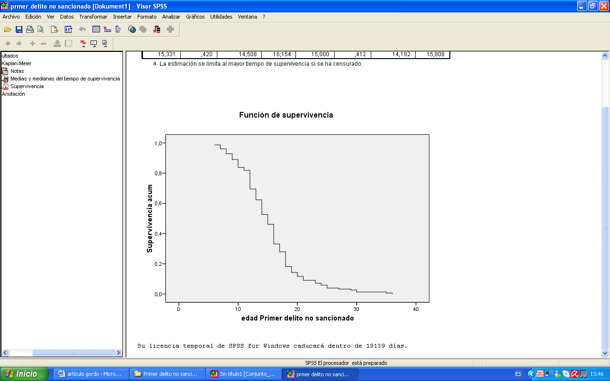
Gráfico 1: Función de supervivencia para la edad del primer acto infractor no sancionado
Al comparar la prevalencia con el estado o nivel de reincidencia de los internos penados, comprobamos que existen diferencias significativas en la edad de comisión de actos no detectados ni penalizados entre ambos grupos. En concreto, los reincidentes, o quienes han tenido un ingreso de dos o más entradas en prisión, realizan esta primera conducta infractora no detectada ni sancionada a una edad más temprana que aquellos que han tenido solamente un ingreso penitenciario (primarios), quienes comienzan este tipo de actividad hacia los 16 años (Tabla 2 y gráfico 2). Las diferencias se presentan en la tabla 3.
Tabla 2: Medias y medianas del tiempo de supervivencia, para la edad de la primera infracción no sancionada en función de la reincidencia
Reincidencia | Estimación | Media |  |  | Mediana
Reincidencia | Estimación | Error típico | Intervalo de confianza al 95% |  | Estimación | Error típico | Intervalo de confianza al 95%
Reincidencia | Estimación | Error típico | Límite inferior | Límite superior | Estimación | Error típico | Límite inferior | Límite superior
Primarios | 17,418 | ,709 | 16,029 | 18,807 | 16,000 | ,339 | 15,335 | 16,665
Reincidentes | 13,724 | ,435 | 12,872 | 14,577 | 13,000 | ,491 | 12,038 | 13,962
Global | 15,331 | ,420 | 14,508 | 16,154 | 15,000 | ,412 | 14,192 | 15,808

Tabla 3: Prueba de igualdad de distribuciones de supervivencia para el nivel de reincidencia | 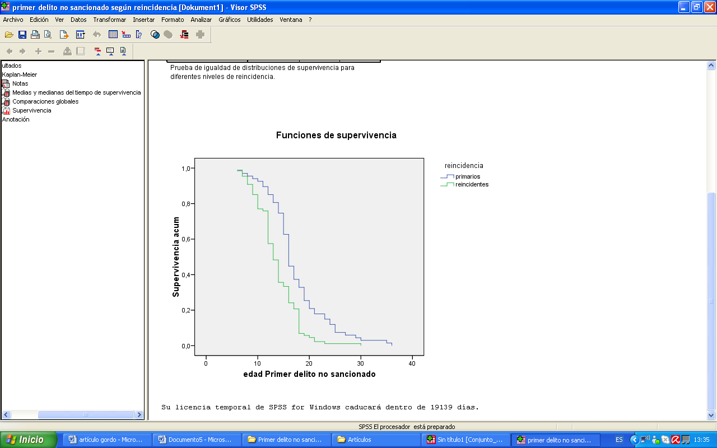  Gráfico 2. Función de supervivencia para la edad del primer delito no sancionado en función de la reincidencia
   | Chi-cuadrado | gl | Sig.
  Log Rank (Mantel-Cox) | 18,814 | 1 | ,000
  Breslow (Generalized Wilcoxon) | 18,970 | 1 | ,000
  Tarone-Ware | 19,575 | 1 | ,000

Los análisis referidos a la edad del primer delito ya detectado y penalizado, o por el que tienen un primer contacto con la justicia sin que necesariamente suponga condena con internamiento penitenciario, comprobamos (ver tabla 4) como el momento en que este ocurre es alrededor de la mayoría de edad reconocida legalmente, es decir, alrededor de los 18 años. La gráfica 3 presenta la prevalencia o supervivencia para la primera actividad delictiva sancionada, por la que se constata un agrupamiento importante de internos que han tenido ya contactos con el mundo de la justicia juvenil.

Tabla 4: Medias y medianas del tiempo de supervivencia, para la edad de la primera actividad delictiva sancionada
Estimación | Media |  |  | Mediana
Estimación | Error típico | Intervalo de confianza al 95% |  | Estimación | Error típico | Intervalo de confianza al 95%
Estimación | Error típico | Límite inferior | Límite superior | Estimación | Error típico | Límite inferior | Límite superior
19,076 | ,496 | 18,105 | 20,048 | 18,000 | ,270 | 17,471 | 18,529

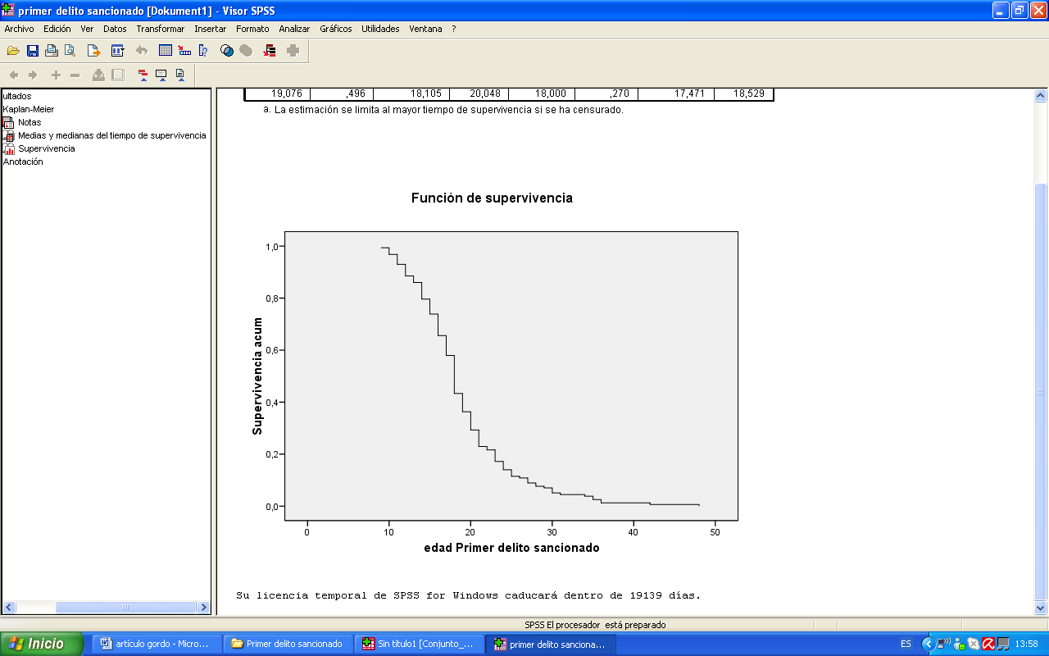
Gráfico 3: Función de supervivencia para la edad de la primera actividad delictiva sancionada
Si relacionamos la realidad del interno penitenciario con la edad de inicio de su primera infracción penalizada, los resultados de la tabla 5 ofrecen un comienzo más temprano entre los reincidentes - a los 17 años- frente a los primarios -se situaría en torno a los 20 años-. El gráfico 4 presenta la función de supervivencia para el primer delito sancionado en función de la reincidencia sin necesidad de ingreso penitenciario, siendo las diferencias significativas en los tres estadísticos utilizados (Tabla 6)

Tabla 5: Medias y medianas del tiempo de supervivencia, para la edad de la primera actividad delictiva sancionada en función de la reincidencia
Reincidencia | Estimación | Media |  |  | Mediana
Reincidencia | Estimación | Error típico | Intervalo de confianza al 95% |  | Estimación | Error típico | Intervalo de confianza al 95%
Reincidencia | Estimación | Error típico | Límite inferior | Límite superior | Estimación | Error típico | Límite inferior | Límite superior
Primarios | 21,897 | ,874 | 20,184 | 23,610 | 20,000 | ,686 | 18,655 | 21,345
Reincidentes | 16,921 | ,450 | 16,039 | 17,803 | 17,000 | ,521 | 15,978 | 18,022
Global | 19,076 | ,496 | 18,105 | 20,048 | 18,000 | ,270 | 17,471 | 18,529

Tabla 6: Prueba de igualdad de distribuciones de supervivencia para el nivel de reincidencia | 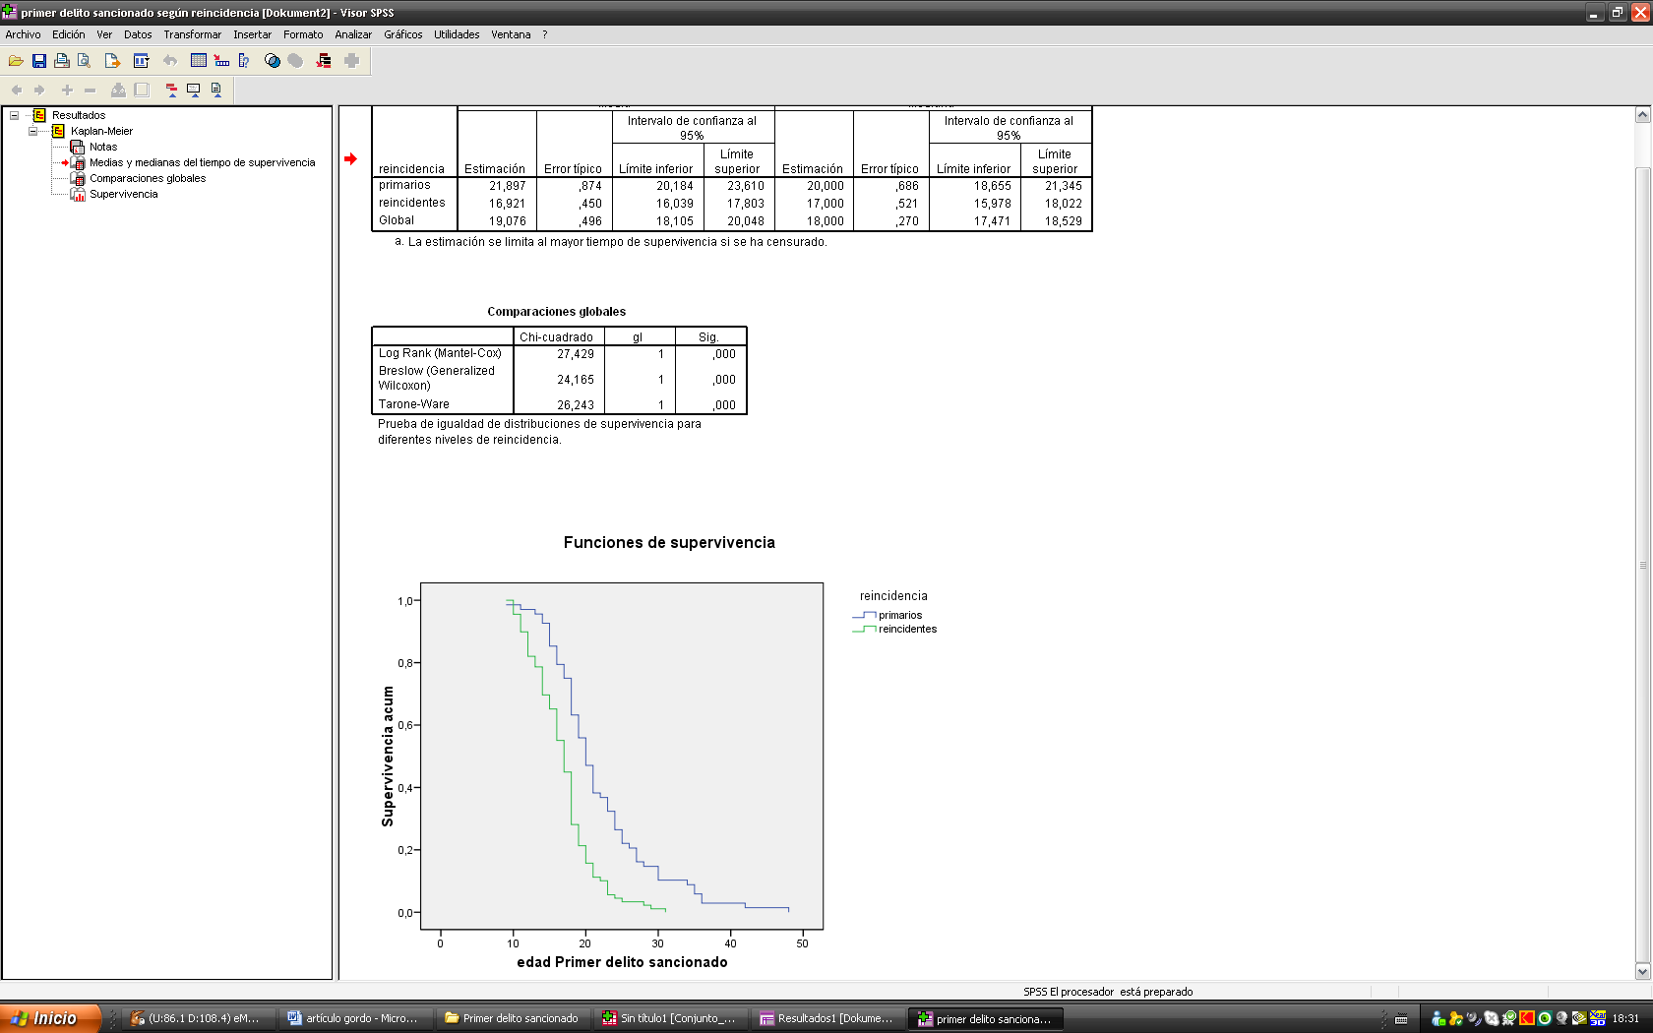  Gráfico 4. Función de supervivencia para la edad del primer delito sancionado en función de la reincidencia
   | Chi-cuadrado | gl | Sig.
  Log Rank (Mantel-Cox) | 27,429 | 1 | ,000
  Breslow (Generalized Wilcoxon) | 24,165 | 1 | ,000
  Tarone-Ware | 26,243 | 1 | ,000
Finalmente, el primer ingreso en un centro penitenciario refiere a producirse a una edad joven, cerca de los 21 años (tabla 7), volviendo a señalar la gráfica de supervivencia una prevalencia algo menor en agrupamiento relevante de casos (Gráfica 5). Ello permite, así, observar una tendencia en los internos penitenciarios reincidentes en apuntar una edad inferior en el estreno de su primera entrada en un centro penitenciario -19 años-, frente al colectivo de primarios -tiene lugar más tarde, hacia los 24- (Tablas 8 y 9). Ello viene a ser confirmado por la gráfica 6, que nos muestra las diferentes curvas de supervivencia de cada uno de los grupos considerados.

Tabla 7: Medias y medianas del tiempo de supervivencia, para la edad del primer ingreso penitenciario
Estimación | Media |  |  | Mediana
Estimación | Error típico | Intervalo de confianza al 95% |  | Estimación | Error típico | Intervalo de confianza al 95%
Estimación | Error típico | Límite inferior | Límite superior | Estimación | Error típico | Límite inferior | Límite superior
23,006 | ,507 | 22,012 | 24,001 | 21,000 | ,552 | 19,918 | 22,082

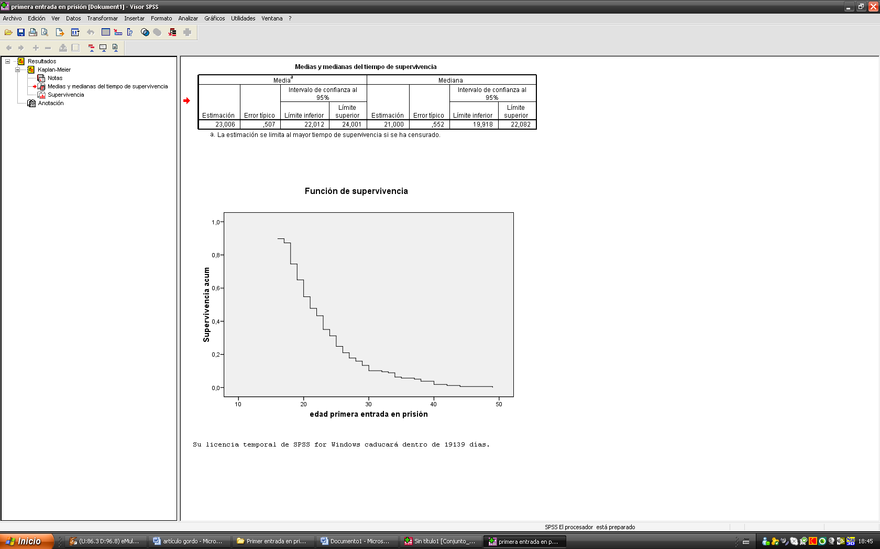

Gráfico 5: Función de supervivencia para la edad del primer ingreso penitenciario

Tabla 8: Medias y medianas del tiempo de supervivencia para la edad del primer ingreso penitenciario en función de la reincidencia
Reincidencia | Estimación | Media |  |  | Mediana
Reincidencia | Estimación | Error típico | Intervalo de confianza al 95% |  | Estimación | Error típico | Intervalo de confianza al 95%
Reincidencia | Estimación | Error típico | Límite inferior | Límite superior | Estimación | Error típico | Límite inferior | Límite superior
Primarios | 26,279 | ,858 | 24,597 | 27,962 | 24,000 | ,825 | 22,384 | 25,616
Reincidentes | 20,506 | ,461 | 19,602 | 21,410 | 19,000 | ,554 | 17,914 | 20,086
Global | 23,006 | ,507 | 22,012 | 24,001 | 21,000 | ,552 | 19,918 | 22,082

Tabla 9: Prueba de igualdad de distribuciones de supervivencia para el nivel de reincidencia | 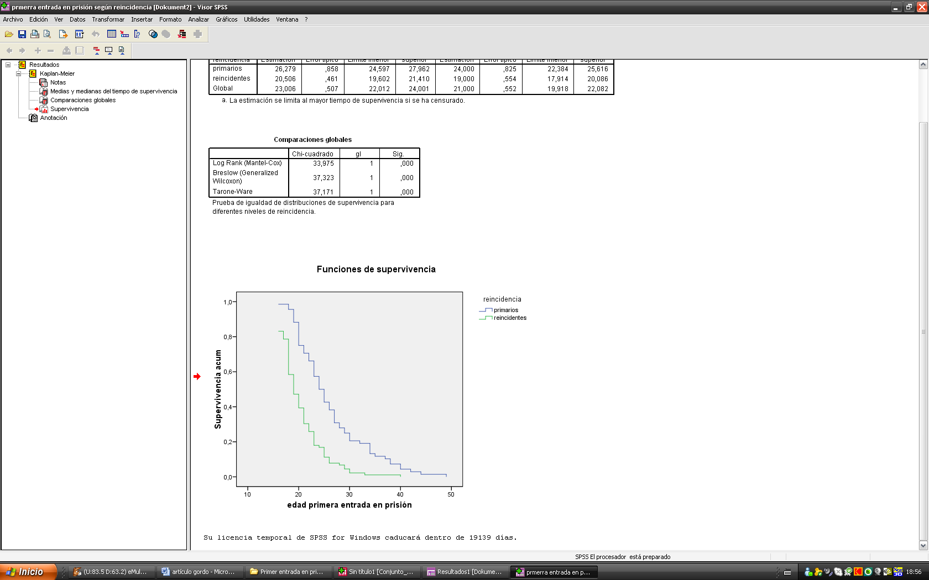  Gráfico 6. Función de supervivencia para la edad del primer ingreso en función de la reincidencia
   | Chi-cuadrado | gl | Sig.
  Log Rank (Mantel-Cox) | 33,975 | 1 | ,000
  Breslow (Generalized Wilcoxon) | 37,323 | 1 | ,000
  Tarone-Ware | 37,171 | 1 | ,000
Discusión y conclusiones
Los datos de nuestro estudio apoyan la literatura que relaciona el inicio de un comportamiento transgresor en la edad adolescente. Si bien nuestro estudio no refiere ninguna variable del ámbito socializador de la muestra analizada, no cabe duda que este entorno socializador en los menores es parte responsable de la formación y aprendizaje de futuras conductas delictivas y del momento de su realización (Bringas, Rodríguez, Gutiérrez y Pérez, 2010), pero sin descartar posibles factores relacionados con las características individuales de tratamiento de la conducta antisocial detectadas y condenadas.
Vemos, en lo que respecta a la primera actividad infractora reconocida pero no detectada ni sancionada, es realizada alrededor de los 15 años, habiendo incluso un agrupamiento significativo de casos en que se produce a una edad inferior. Estos resultados están en la línea de los obtenidos por los estudios de Hidalgo y Júdez (2007), Rodríguez, Bringas, Rodríguez, López-Cepero, Pérez y Estrada (2011), que sitúan estas edades como las más propicias para establecer el contacto con conductas antisociales. Sin embargo, si tenemos en cuenta el nivel de reincidencia, indicado por el número de ingresos penitenciarios -que de alguna forma refleja la repetitividad de actos delictivos y sancionados-, las diferencias refieren un comienzo más prematuro en los internos reincidentes –alrededor de los 13 años-.
La literatura señala que alrededor del 90% de los menores que cometen una actividad reprobable detectada socialmente, en cuanto a gravedad se refiere, no continúan con este comportamiento según van madurando. Sin embargo, la peculiaridad de nuestro estudio es identificar el desarrollo de esta actividad antisocial en internos que cumplen condena en la cárcel; por lo que, en este caso, sí podríamos aseverar como un predictor claro del comportamiento delictivo actual el inicio temprano de la actividad antisocial. No obstante, nuestros resultados no refieren ni conocen el tipo de actividad antisocial o reprobable que cometen, con el fin de determinar en mayor medida, en función de la gravedad, la probabilidad de reincidencia en este tipo de actos que ayudarían a establecer la etiología delictiva que Musitu, Moreno y Murgui (2007) conceptualizan basándose en dos trayectorias.
Las actividades reprobables y/o antisociales que dan lugar a un primer conflicto social que lleva a ser detectado sin que ello necesariamente suponga una sanción penal, hemos comprobado que suelen producirse alrededor de los 18 años. A su vez, de nuevo los reincidentes en sufrir la sanción penal por su actividad antisocial, son quienes han protagonizado antes su primera detención -hacia los 17 años-, siendo esto concordante con el análisis realizado de nuestros datos anteriores. Estas detenciones o contactos con la justicia nos indican una mayor importancia cualitativa en lo que a gravedad de delito se refiere, actuando la posible sanción penal como una clara advertencia de futuros ingresos penitenciarios. Así, hemos encontrado que la primera entrada en prisión tiende a producirse durante la primera juventud -a los 21 años-, mientras que aquellos con más de un ingreso penitenciario iniciarían su privación de libertad poco después de cumplir su mayoría de edad, es decir, a los 19 años. No obstante, quedaría por comprobar si estos penados, que entran antes en prisión, son quienes al mismo tiempo inician a más temprana edad sus primeros actos infractores reconocidos, pero no detectado ni sancionado; al mismo tiempo, si son detenidos siendo más jóvenes, pudiendo incluso haber permanecido en algún momento en un centro de menores. Los resultados parecen dirigirse en esa dirección, en la línea de los estudios realizados por Kazdin y Buela-Casal (1994), Nunes y Jôlluskin (2008), o Pérez, Gutiérrez, Rodríguez, Herrero y Bringas (2007). Los datos, así, quienes sostienen una relación directa entre el cometido temprano de actos delictivos detectados o no, la reincidencia y los consiguientes encuentros con la justicia, con sanción penal o no. Si, además, los resultados ofrecen diferencias significativas que señalan una edad muy joven en el primer ingreso en el caso de aquellas personas que ya han pasado por un centro penitenciario en más de una ocasión, se corroboraría las afirmaciones de Gómez Hermoso (2009): Afianzamiento de la conducta delictiva en los penados con una mayor experiencia penitenciaria en edades tempranas (entendiendo como edad legal penal).
Es de resaltar, por otra parte, cómo las diferencias entre penados primarios y reincidentes aumentan con la consideración del primer ingreso penitenciario, es decir, mientras que en el caso de su primera infracción reconocida, aunque no detectada ni sancionada, y su primera acción detectada, las diferencias entre los penados según el número de ingresos gira en torno a tres años; en el caso del primer ingreso aumentan esas diferencias podríamos decir, de una manera considerable, ya que si hemos señalado una tendencia a entrar en un establecimiento penitenciario por primera vez a los 19 años en los reincidentes, en el caso de los primarios esta experiencia se produce alrededor de los 24 años. Es posible y necesario en posteriores estudios relacionar estos datos con los muy diversos aspectos de la historia socializadora de nuestros penados, para completar las posibles implicaciones de los resultados de este estudio. Con todo, el estudio se puede considerar pionero en cuanto al análisis de los diferentes períodos evolutivos de la realización de conductas conflictivas, ya detectadas o no, y sus consecuencias, es decir, con sanción o no. Hay que reconocer, con todo, que esto es solo un primer paso, pero no suficiente para concretar una explicación definitiva que analice y relacione para acercar a una comprensión y un entendimiento más preciso del inicio y desarrollo del comportamiento delincuente. A la vez que ello deberá orientarse hacia una intervención más eficaz y eficiente, donde parece que la actual sanción está lejos de ser eficaz y ofrecer desde ella una alternativa.
Este estudio forma parte de un proyecto de investigación financiado por la Universidad de Oviedo (Referencia UNOV-10-MA-3).
Referencias bibliográficas
Arce, R., Seijo, D., Fariña, F. y Mohamed, L (2010). Comportamiento antisocial en menores: Riesgo social y trayectoria natural de desarrollo. Revista Mexicana de Psicología, 27 (2), 127-142
Arce, R., Fariña, F. y Vázquez, M.J. (2011). Comportamiento inadaptado en menores: Factores de riesgo y protección. En Francisca Fariña Rivera y Ramón Arce Fernández (coords). Prevención e intervención con menores en riesgo de desviación social (pp. 53-102). Santiago de Compostela: Andavira Editora
Becedóniz, C., Rodríguez, F.J., Herrero, F.J., Paíno, S.G. y Chan, C (2005). Reincidencia de menores infractores en la carrera delictiva. Investigando factores de las problemática familiar. En J. Sobral, G. Serrano, y J. Regueiro (comp), Psicología jurídica de la violencia y de género (pp 99-108). Madrid: Biblioteca Nueva
Becedóniz, C., Rodríguez, F.J., Bringas, C., Ramiro, M.T. y Álvarez, A. (2007). Rasgos que definen un modelo actual de infracción de la ley penal por los menores de edad. En F.J. Rodríguez y C. Becedóniz (coord.). El menor infractor. Posicionamientos y realidades (pp 93-104). Oviedo: Dirección General de Justicia, Principado de Asturias
Becedóniz, C. Rodríguez, F.J., Herrero, F.J., Balaña, P., Ramiro, M.T., Menéndez, B. y Paíno, S. (2007). Reincidencia de menores infractores: Investigando factores de riesgo escolares. En F.J. Rodríguez y C. Becedóniz (coord.). El menor infractor. Posicionamientos y realidades (pp 123-138). Oviedo: Dirección General de Justicia, Principado de Asturias
Born, M. (2005). Psicologia da delinquência. Lisboa: Climepsi Editores.
Bringas, C., Herrero, F.J., Cuesta, M. y Rodríguez-Díaz, F.J. (2006). La conducta antisocial en adolescentes no conflictivos: Adaptación del inventario de conductas antisociales (ICA). Revista Electrónica de Metodología Aplicada, 11 (2), 1-10.
Bringas, C., Rodríguez-Díaz, F.J., Gutiérrez, E. y Pérez, B. (2010). Socialización e historia penitenciaria. Revista Iberoamericana de Psicología y Salud, 1(1), 101-116.
Chan, C. y Estrada, C. (2011). Familia y conducta infractora del menor. Implicaciones. En Francisca Fariña Rivera y Ramón Arce Fernández (coords). Prevención e intervención con menores en riesgo de desviación social (pp 103-117). Santiago de Compostela: Andavira Editora
Contreras, L., Molina, V. y Cano, C. (2011). Evolución del tipo de delito cometido por menores en los últimos años. Colección Psicología y Ley, 9, 309-319.
Eccles, J. S., Midgley, C., Wigfield, A., Buchanan, C. y Reuman, D. (1993). Development during adolescence: the impact of stage-environment fit on adolescents’ experiences in schools and families. American Psychology, 48, 90-101.
Farrington, D. P.(1996). The explanation and prevention of youthful offending. En J.D. Hawkins (Ed.), Delinquency and crime: Current theories (pp. 68-148). New York: Cambridge University Press.
Farrington, D. P. (2002). Criminology. Criminal Behavior and Mental Health, 12 (4), 510-516.
Fernández, E., Bartolomé, R., Rechea, C. y Megías, A. (2009). Evolución y tendencias de la delincuencia juvenil en España. Revista Española de Investigación Criminológica, 7, 1-30
Frías, M. y Gaxiola, J. (2008). Consecuencias de la violencia familiar experimentada directa e indirectamente en niños: Depresión, ansiedad, conducta antisocial y ejecución académica. Revista Mexicana de Psicología, 25 (2), 237-248
Gómez Hermoso, R. (2009). Violencia en los comportamientos humanos. Valoración de la peligrosidad en presos reincidentes. Anuario de Psicología Jurídica, 19, 43-60
Hidalgo, M.I. y Júdez, J. (2007). Adolescencia de alto riesgo. Consumo de drogas y conductas delictivas. Pediatría Integral, 11 (10), 895-910
Howell, J. C (2003). Preventing and reducing juveniles delinquency. Thousands Oaks (EEUU): Sage Publications
Kazdin, A. y Buela-Casal, G. (1994): Conducta antisocial: Evaluación, tratamiento y prevención en la infancia y adolescencia. Madrid: Pirámide.
Moral, M.V y Ovejero, A. (2005). Análisis diferencial por niveles de edad de las actitudes hacia el consumo de sustancias psicoactivas en adolescentes españoles. Revista Interamericana de Psicología, 39 (3), 325-338.
Morales, H. (2008). Factores asociados y trayectorias del desarrollo del comportamiento antisocial durante la adolescencia: Implicancias para la prevención de la violencia juvenil en América Latina. Revista Interamericana de Psicología, 42(1), 129-142.
Musitu, G., Moreno, D. y Murgui, S. (2007). Adolescentes infractores. La perspectiva psicosocial. En Fco. Javier Rodríguez y Carlos Becedóniz (Coord.), El menor infractor. Posicionamientos y realidades. (pp 13-34). Oviedo. Consejería de Justicia, Seguridad Pública y Relaciones Exteriores. Principado de Asturias.
Nunes, L. y Jôlluskin, G. (2008). Análisis biográfico de individuos con historias de vida delincuentes. Colección Psicología y Ley, 5, 285-289.
Ortega, E., García, J. y Vergara, M. (2011). Análisis criminológico de la estadística oficial sobre menores infractores. Estudio de las tasas de reincidencia por comunidades autónomas. Colección Psicología y Ley, 9, 269-281.
Paíno, S.G. (1995). Factores psicosociales para la intervención en la cárcel como sistema de control social. Tesis Doctoral. Universidad de Oviedo
Pérez, B., Gutiérrez, E., Rodríguez, F.J., Herrero, F.J. y Bringas, C. (2007). Comportamiento violento hacia la familia e historia delictiva. Revista Galega de Cooperación Científica Iberoamericana, 13, 1-8
Pérez, B., Rodríguez, F.J. y Bringas, C. (2011). Trastornos de personalidad y conducta delictiva. Análisis diferencial en una muestra de reclusos. Colección Psicología y Ley, 9, 373-389.
Redondo, S. y Pueyo, A. (2007). La psicología de la delincuencia. Papeles del Psicólogo, 28 (3), 147-156.
Rodríguez, F.J., Paíno, S., y Moral, M.V (2007). El factor de socialización escolar en la carrera delictiva: Análisis psicosocial diferencial en una muestra penitenciaria de España. Revista Colombiana de Psicología, 16, 77-91.
Rodríguez, F.J., Bringas, C., Rodríguez, L., López-Cepero, J., Pérez, B. y Estrada, C. (2011). Drug abuse and criminal family records in the criminal history of prisoners. The European Journal of Psychology Applied to Legal Context, 3(2), 89-105
Ryan, E.P. y Redding, R.E. (2004). A review of mood disorders among juvenile offenders. Psychiatric Services, 55 (12), 1397-1407.
Sobral, J; Romero, E; Luengo, A. y Marzoa, J. (2000). Personalidad y conducta antisocial: Amplificadores individuales de los efectos contextuales. Psicothema, 12(4), 661-670
Sorlie, M.A., Hagen, K.A., y Ogden, T. (2008). Social competence and antisocial behavior: Continuity and distinctiveness across early adolescence. Journal of Research of Adolescence, 18, 121-144
Trulson, C.R., Marquart, J.W., Mullings, J.L. and Caeti, T.J. (2005). In between adolescence and adulthood. Recidivism outcomes of a cohort of state delinquents. Youth Violence and Juvenile Justice, 3, 355-387.
Valverde, J. (1991). La cárcel y sus consecuencias. La intervención sobre la conducta desadaptada. Madrid: Popular, S.A.

